Музыкально-театрализованное представление «Зимушка – зима»
Цель: Обогащать представления детей о зиме, как о времени года. Воспитывать исполнительскую и слушательскую культуру
Детей в зале встречает Зима
Зима: Я на тройке прилетела, скакуны в той тройке белы.
Как махнула рукавом все покрыла серебром.
Из снежного леса с утра к вам спешила
Коней побыстрей скакать я просила.
Боялась на концерт к вам опоздать
Вдруг, думаю Зимушку не станете ждать .
Ведущая: Здравствуй, Зимушка-зима , мы рады встрече с тобой. Ты принесла нам чудесный праздник - Новый год.
Зима: Ребята, а что для вас значит Новый год? А вы знаете , что у ёлочки есть маленький секрет.
О нем как раз поется в этой песне.
Вокал - «Я узнала маленький секрет» музыка Д. Миндал
Зима: Я сама люблю Новый год , с его волшебной атмосферой сказки, с исполнением самых заветных желаний, с ожиданием чуда.
Ведущая: Зимушка, ребята хотят тебе подарить песню, в ней поется как раз об этом.
Вокал « Новый год« музыка Л. Скворцова
Зима: Как приятно послушать про себя песню, но мне к сожалению пора уходить, деревья в снег обряжать, чтобы не замерзли. А на прощание я вам хочу дать на хранение ключик от моего терема , вы его храните, никому не отдавайте.
Ведущая: Спасибо тебе, Зимушка-зима, что заглянула к нам в гости. А ключик твой мы повесим на елку, он её украсит.
Зима уходит
Ведущая: Что-то странное я слышу, ой, ребята тише-тише. Кто-то к нам сюда спешит, кто-то к нам сюда бежит.
Вход Кота Базилио и Лисы Алисы.
Алиса: Ой, и холодища! Вся до костей промерзла!
Базилио: И у меня зуб на зуб не попадает.
Ведущая : Что вы от холода трясетесь?
Алиса: Да, прошагала бы ты километров двадцать по дремучему лесу, не так бы тряслась.
Ведущая : А что вы удивляетесь, ведь сейчас зима, поэтому и холодно.
Базилио : Зима. А что такое зима?
Ведущая: А вот послушайте.
Песня « Новогодние приметы» музыка А. Евдотьевой
Алиса: Зима конечно хорошо, но очень холодно. Нам, Базилио, нужно найти большое дерево, спилить его, сделать большущий костер и наконец согрееться.
Базилио (указывает на украшенную елку): Так вот оно, то самое дерево, большое , ветвистое .Много дров из него получится.
Алиса: Только какой-то дурак навешал на него шарики, бусы.
Базилио: Не волнуйся , Алиса, сейчас мы спилим ёлку, соберем шарики. Наделаем бусы, продадим их в Стране Дураков.
Алиса : И будет у нас много денежек, таких блестящих, таких красивых. Базилио, иди за инструментом , будем пилить.
Ведущая: Что вы собрались пилить?
Алиса: Ёлку вашу, спилим, сделаем костер, согреемся.
Входит Базилио , несет балалайку.
Базилио: Алиса, вот твой инструмент.
Алиса: Ой, пустая твоя голова, я же пилу просила. А это музыкальный инструмент, забыла как называется , подскажите , ребята.
Ведущая: Ребята, не только знают этот инструмент, но и умеют играть на нем.
«Как под горкой , под горой» русская народная песня.
Базилио: Алиса, посмотри кого я тебе привел. Девчонки чистенькие, упитанные, отведем их в театр к Карабасу Барабасу , там их научат выступать на сцене, а мы будем денежки зарабатывать.
Алиса, Базилио, ты с ума сошел. Эти девчонки и так настоящие артистки, они даже умеют играть на пианино
Базилио: Не может быть?
Алиса: А ты послушай.
Фортепианный ансамбль «Про лягушек и комара»
Базилио : Алиса, послушай , как я умею.
Алиса: Базилио, на ложках играют совсем не так, послушай как это делают настоящие ложкари.
«Московская кадриль « ансамбль ложкарей.
Базилио: Алиса, вот ты все время меня критикуешь, что я ничего не умею. Ты не права.
Алиса: Хорошо, что ты умеешь делать?
Базилио: Например, петь на английском языке. Только мне нужны помощники.
Алиса: Будут тебе помощники.
Вокал «Колокольчики звенят»
Алиса наклоняется и видит под елкой ключик.
Алиса: Базилио, посмотри здесь висит ключик , совсем такой , как у Буратино.
Базилио: Точно, как у Буратино.
Алиса ( подходит к теремку): А вот и заветная дверца. Теремок, теремок, повернись ко мне передом, а к Базилио задом.
Базилио: Это еще почему? Опять хочешь все себе забрать. Ну уж нет, не получится. Теремок. повернись ко мне передом , а к Алисе задом.
Спорят
Из теремка выходит Зимушка-зима.
Зима: Ах вы негодники, снова безобразничаете. Заморожу вас своим посохом.
Базилио : Алиса, это кто?
Алиса: Базилио, это сама Зимушка –зима.
Базилио: Сама ты - негодница , заморозила бедного слепого кота.
Зима: Отдавайте скорее ключик.
Алиса (отдает ключ): Простите нас, мы как лучше хотели. Отпустите нас домой.
Зима: Ребята, как поступим с этими разбойниками? Простим их? И споем мою любимую песню.
«Зимушка-зима» Музыка Вахрушевой
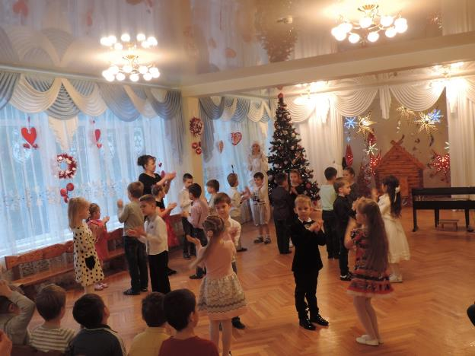

Роканиди Любовь Ивановна
Музыкальный руководитель МАДОУ ЦРР детский сад № 49 город Новороссийск

